Microsoft Office Word 2007

Office Excel 2007

โปรแกรม Excel เป็นโปรแกรมประเภท Spread sheet ใช้สำหรับงานตาราง คำนวณ และนำเสนอข้อมูลตัวเลขด้วยกราฟแบบต่างๆ
การเริ่มใช้งานโปรแกรม
หลังจากจบบทเรียนนี้ คุณจะสามารถใช้งานเกี่ยวกับ :-
- เริ่มใช้งานโปรแกรม Microsoft Excel
- รู้จักส่วนประกอบของหน้าจอโปรแกรม
- การเพิ่มปุ่มทูลบาร์ใน Quick Access Toolbar
- การยกเลิกปุ่มทูลบาร์ใน Quick Access Toolbar
- การป้อนข้อมูล แก้ไขข้อมูล ลบข้อมูล
- การบันทึกเอกสารลงใน disk

เริ่มใช้งานโปรแกรม Microsoft Office Excel
- คลิกปุ่ม Start บนแถบ Task bar
- เลือก All Programs → Microsoft Office
- เลือก Microsoft Office Excel 2007 จะเปิดให้ใช้งานได้ทันที
แนะนำโปรแกรม Excel
Microsoft Excel เป็นโปรแกรมประเภท สเปรดชีต (spreadsheet) หรือตารางคำนวณอิเล็กทรอนิกส์ที่ใช้เก็บบันทึกข้อมูลในลักษณะต่างๆ ซึ่งส่วนใหญ่มักเก็บข้อมูลประเภทการคำนวณ โดยจะเก็บข้อมูลลงในตารางสี่เหลี่ยมที่เรียกว่า เซล (Cell)ที่สามารถนำเอาเซลมาอ้างอิงใส่ในสูตร เพื่อให้โปรแกรมคำนวณหาผลลัพธ์จากข้อมูลที่บันทึกไว้ได้

แนะนำหน้าต่างของวินโดว์ Excel
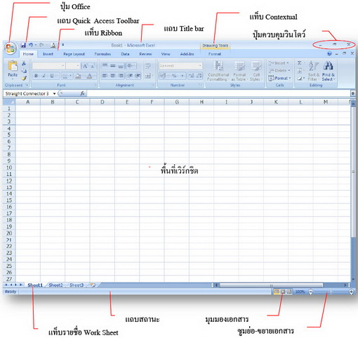
- ปุ่ม เรียกว่า “Office Button” แสดงเมนูที่ใช้จัดการไฟล์ทั่วไป เช่น New, Open, Save as, Print และ Publish เป็นต้น
- Quick Access Toolbar แสดงปุ่มคาสั่งที่ใช้บ่อยๆ โดยค่าเริ่มต้นจะแสดงเครื่องมือ Save,
Undo ,และ Redo ซึ่งเราสามารถกาหนดเครื่องมือในส่วนนี้เองได้
- Title bar แสดงชื่อเวิร์กบุ๊คที่ใช้งานอยู่และชื่อโปรแกรม ในที่นี้คือ Microsoft Excel
- Ribbon เป็นกลุ่มคาสั่งที่เก็บเครื่องมือออกเป็นหมวดหมู่ โดยแสดงเป็นแท็บ แทนที่การเรียกใช้เมนูคาสั่งต่างๆในเวอร์ชั่นก่อนๆ
- Contextual tabs เป็นแท็บพิเศษที่จะแสดงเมื่อใส่ออบเจ็คลงในเวิร์กชีต เช่น เมื่อแทรก WordArt โปรแกรมจะแสดง Drawing Tool ด้านบนและมีแท็บ Format ที่ใช้สาหรับตั้งค่า WordArt แสดงอยู่ด้านล่าง
- Worksheet เป็นแผ่นงานมีลักษณะเป็นตาราง สาหรับพิมพ์ข้อความ หรือตัวเลข โดยค่าที่ตั้งไว้เมื่อเข้าใช้โปรแกรมจะมี 3 sheet คือ sheet1,sheet2 และsheet3สามารถ
เพิ่มจำนวนเวิร์กชีตในเวิร์กบุ๊คได้ตามต้องการ
- View Shortcuts ใช้ดูมุมมองเอกสาร โดยจะแสดงมุมมองของเอกสารในลักษณะต่างๆ
- Zoom และ Zoom Slider เป็นเครื่องมือย่อ-ขยายหน้าจอ โดยเลือกขนาดตามเปอร์เซ็นต์ที่ต้องการย่อ-ขยาย หรือเลื่อนสไลเดอร์ที่เครื่องมือ Zoom Slider ตามความต้องการ
การสร้างเวิร์กบุ๊คใหม่
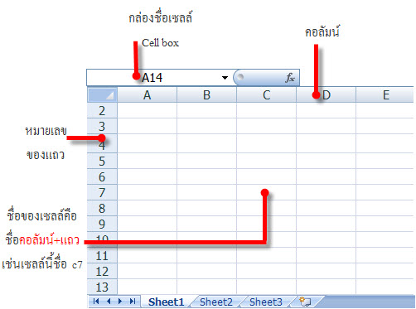
เวิร์กชีต ( Worksheet ) หรือถ้าเป็นโปรแกรมExcelภาษาไทยจะเรีนกว่า แผ่นงาน ในแผ่นงานจะประกอบด้วยช่องตารางสี่เหลี่ยมจำนวนมากซึ่งมีชื่อเรียกดังต่อไปนี้
Row ( แถว ) คือพื้นที่แถวแนวนอนจากบนลงล่าง ตั้งแต่แถวที่ 1 ไปจนถึง
แถวที่ 65536 ชื่อของเถวคือหมายเลขที่แสดงที่หัวแถว
Column ( คอลัมน์ ) คือพื้นที่คอลัมน์แนวตั้งจากซ้ายไปขวา จากคอลัมน์ A ไปจนถึง
คอลัมน์ IV จะมัทั้งหมด 256 คอลัมน์
ชื่อของคอลัมน์คือ ชื่อตัวอักษรที่อยู่บนหัวคอลัมน์ เช่น A, B, C,...
Cell ( เซล ) อยู่ตรงคอลัมน์ B แถวที่ 3 ก็จะเรียกว่าเซล B3
เซลที่กำลังเลือกหรือกำลังทำงาน เราเรียกเซลนั้นว่า Active cell
เริ่มใส่ข้อมูล เมื่อเข้าสู่ Excel โปรแกรมจะสร้างเวิร์กบุ๊คใหม่ให้โดยอัติโนมัติพร้อมตั้งชื่อว่า Book1 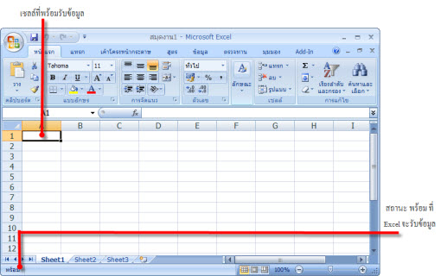
จัดรูปแบบให้เวิร์กชีต เราสามารถตกแต่งข้อมูลให้น่าสนใจ เช่น เน้นข้อความหัวเรื่องด้วยตัวหนา สีแดง เพื่อแยกข้อมูลให้ดูแตกต่างกัน
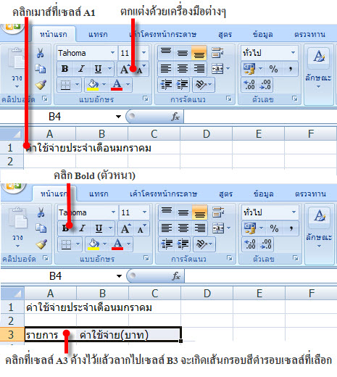
การเก็บบันทึกเวิรก์บุ๊ค
1.คลิกปุ่ม ( บันทึก ) หรือกด Ctrl+S จากแป้นพิมพ์
2.เลือกไดรว์หรือโฟลเดอร์ที่ต้องการเก็บบันทึก
3.ตั้งชือที่ช่อง File Name ตั้งชื่อได้ยาว 256 ตัวอักษร ยกเว้น\ / * < >!
4.คลิกที่ปุ่มคำสั่ง บันทึก
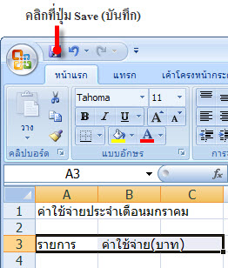
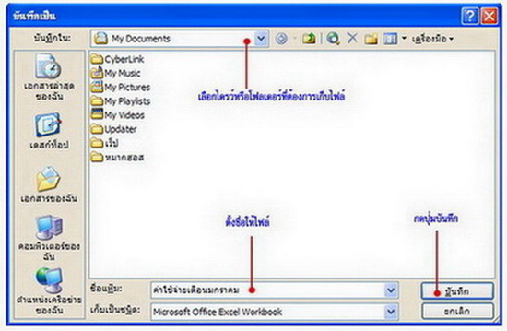
การใช้แถบเครื่องมือ
เครื่องมือใน Excel 2003 ก็จะมีหน้าตาคล้ายๆกับ Office ตัวอื่นๆ ตามปกติจะแสดงเพียง 2 ชุดคือ แถบเครื่องมือ Standard ( มาตรฐาน ) และ Formatting ( จัดรูปแบบ )
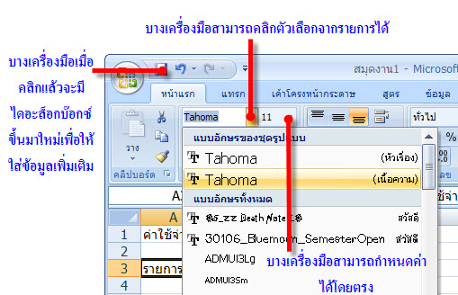
แถบเครื่องมือ Standard ( มาตรฐาน ) มีปุ่มเครื่องมือที่ใช้บ่อยๆ หรือเป็นการทำงานพื้นฐานของโปรแกรม เช่น ปุ่ม New , Open
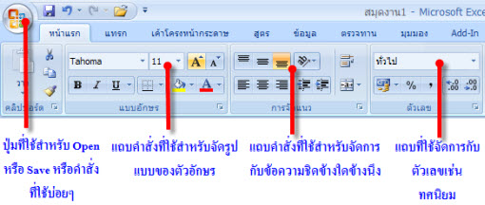
มีปุ่มเครื่องมือที่ใช้ในการจัดรูปแบบข้อมูลในเซล เช่น เลือกฟอนต์ ขนาด หรือลักษณะ, จัดข้อมูลชิดขวา ซ้าย และการใส่สีข้อความหรือพื้น ฯลฯ
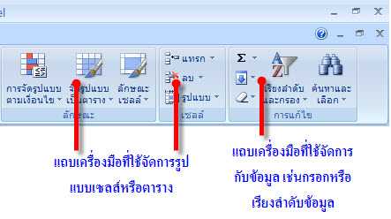
การเปิดงานเก่ามาใช้งาน
1. คลิกปุ่ม Open ( เปิด ) หรือกดคีย์ Ctrl+O
2. คลิกที่ลูกศรซ้ายช่อง Look in ( มองหาใน ) แล้วเลือกไดรว์และดับเบิ้ลคลิกที่โฟลเดอร์ที่เก็บเวิร์กบุ๊กไว้
3. คลิกที่ชื่อไฟล์เวิร์กบุ๊ค
4. คลิกที่ปุ่ม ( เปิด )
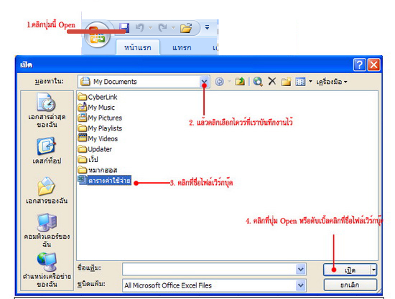
การแก้ไขข้อมูลในเซล
1. คลิกตรงที่เซลที่จะแก้ไข แล้วพิมพ์ข้อมูลใหม่ลงไป
2. คลิกที่เซลที่จะแก้ไข แล้วกดปุ่ม F2 ที่คีย์บอร์ด จะเป็นการแก้ไขในโหมด Edit
3. ดับเบิ้ลคลิกตรงที่เซลที่จะแก้ไข แล้วเลื่อนเคอร์เซอร์ไปแก้ไขข้อมูลภายในเซลได้
4. คลิกตรงที่เซลที่จะแก้ไขแล้วดูที่แถบสูตรคำนวณ ( formula bar ) แล้วคลิกเมาส์ที่แถบสูตรเลยเพื่อแก้ไข
ข้อมูล
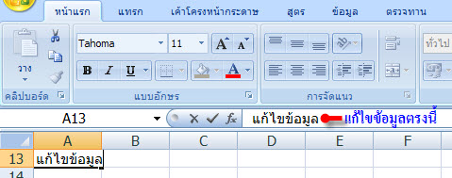
ลากเมาส์คลุมข้อความที่ต้องการแก้ไข แล้วสามารถพิมพ์ข้อมูลใหม่ลงไปได้

การทำงานกับเวิร์กชีต Excel
การใส่ข้อมูลลงในเซล และการแก้ไขต่างๆที่เกี่ยวข้องกับเวิร์กชีต เป็นงานหลักๆในขณะที่ใช้ Excel
การเลื่อนเวิร์กชีต
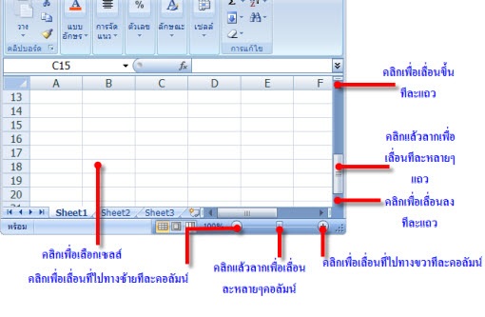
ถ้าเวิร์กชีตมีขนาดใหญ่มาก อาจกดปุ่ม Shift พร้อมคลิกลากแถบเลื่อน เพื่อให้เร็วขึ้น
อาจใช้เมาส์แบบ 3 ปุ่มเพื่อเลื่อนหน้าจอขึ้นลงก็ได้
การเลือกกลุ่มเซลแบบต่อเนื่อง
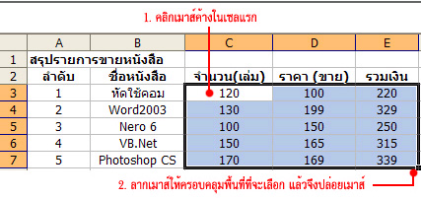
การเลือกกลุ่มเซลแบบไม่ต่อเนื่อง
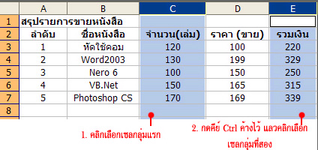
เลือกเซลทั้งคอลัมน์หรือหลายคอลัมน์
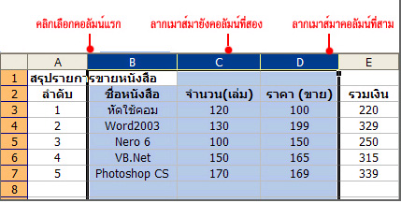
เลือกเซลทั้งแถวหรือหลายแถว
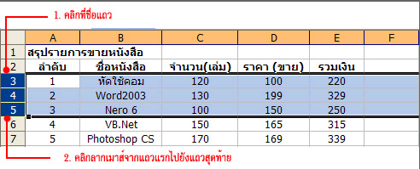
เลือกทั้งเวิร์กชีต
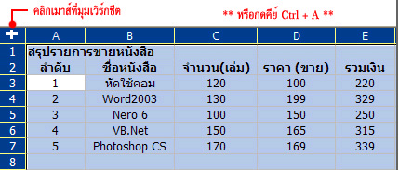
การปรับขนาดเซล
ปรับความกว้างของคอลัมน์ด้วยการคลิกลากเมาส์
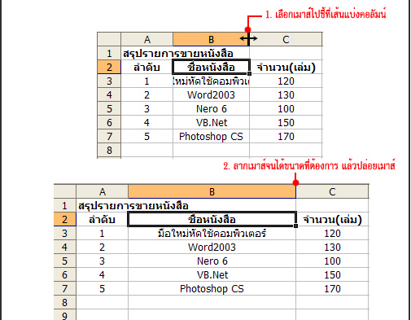
ปรับความกว้างของคอลัมน์ด้วยเมนูลัด

1. คลิกเลือกคอลัมน์ที่ต้องการจะปรับความกว้าง
2. กดปุ่ม รูปแบบ บนเมนู เลือก ความกว้างคอมลัมน์
3. ระบุความกว้างในช่อง ( โดยมีหน่วยวัดเป็นตัวอักษร )
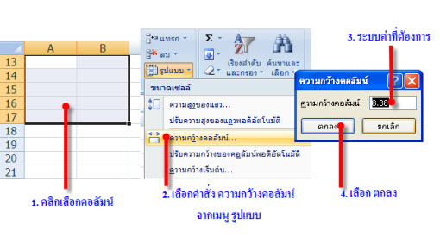
การปรับค่าความสูงก็จะมีลักษณะคล้ายๆกัน
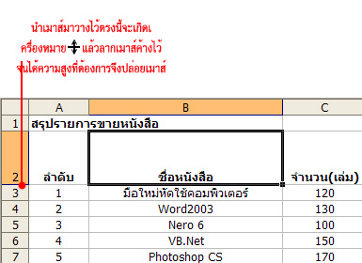
หรือใช้เมนูลัดโดยการ คลิกขวาเลือก -->ความสูงของแถว -->แล้วระบุค่าความสูง
การคัดลอกเซล ย้ายเซล
การคัดลอกด้วยวิธีลากแล้ววาง
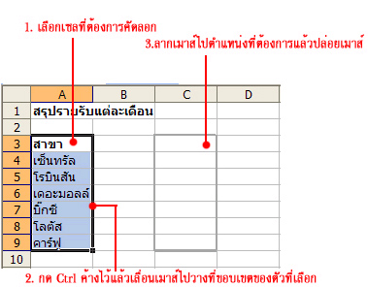
การคัดลอกเซลผ่านคลิปบอร์ด
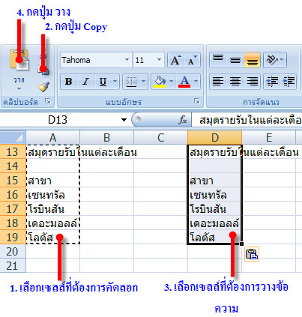
หรือกดปุ่ม Ctrl+C เพื่อก๊อปปี้

หรือถ้าเปลี่ยนใจจะยกเลิกเซลที่เลือกไว้ให้กดคีย์ Esc เส้นประก็จะหายไป

การย้ายเซล

การย้ายข้อมูลจากเซลหนึ่งไปยังเซลหนึ่ง ก็มีวิธีคล้ายกับการคัดลอกเพียงแต่หลังการย้ายแล้ว ข้อมูลจะอยู่ในเซลปลายทางเพียงชุดเดียว ส่วนข้อมูลต้นฉบับจะหายไป
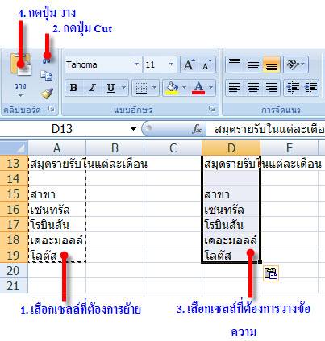
เราสามารถย้ายข้อมูลในระระใกล้ๆ ด้วยวิธีลากแล้ววางได้เหมือนกัน แต่ไมต้องกด Ctrl ค้างไว้
การแทรกแถว หรือคอลัมน์
การแทรกหรือลบคอลัมน์
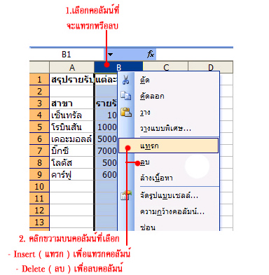
การแทรกหรือลบเซล

1.เลือกเซลที่จะแทรกหรือลบจากเวิร์กชีต
2.คลิกขวาบนเซลที่เลือกไว้ แล้วเลือกคำสั่ง
Insert ( แทรก ) เพื่อแทรกเซลใหม่
Delete ( ลบ ) เพื่อลบเซลที่เลือกไว้
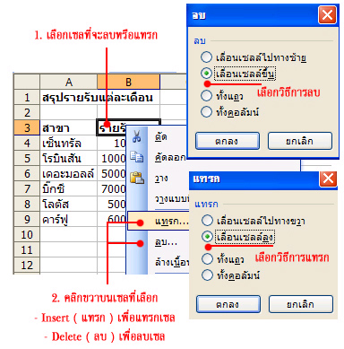
การซ่อนหรือแสดงข้อมูล
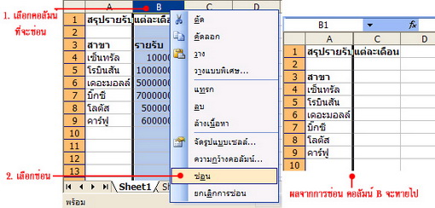
เราสามารถซ่อนข้อมูลที่ไม่ต้องการได้ เช่นข้อมูลที่เป็นความลับ ถ้าจะพิมพ์รายงานเฉพาะส่วนที่ไม่เป็นความลับ ก็ให้ซ่อนแถวหรือคอลัมน์ที่เป็นความลับไว้ก่อนแล้วค่อยพิมพ์ เมื่อพิมพ์เสร็จจึงค่อยแสดงแถวหรือข้อมูลนั้นกลับคืนมา
วิธีนำคอลัมน์หรือแถวมาแสดง ให้เลือกครอบคลุมแถวหรือคอลัมน์ที่ซ่อน เช่นจะแสดงคอลัมน์ C ก็ให้เราเลือกคอลัมน์ B-D แล้วคลิกขวาเลือก Unhide ( ยกเลิกการซ่อน )

การจัดการเวิร์กชีตและเวิร์กบุ๊ค Ecxel
ลักษณะข้อมูลมีหลายประเภท เช่น ข้อมูลดิบ, ข้อมูลที่ผ่านการวิเคราะห์ เราควรแยกคุณสมบัติของข้อมูลเหล่านี้ไว้คนละเวิร์กชีต เพื่อความเป็นระเบียบเรียนร้อยง่ายต่อการเรียกดู
การจัดการเวิร์กชีต
ตั้งชื่อเวิร์กชีตให้สื่อความหมาย
Excel อนุญาตให้ตั้งชื่อใหม่ให้กับเวิร์กชีตแต่ละหน้าได้อย่างอิสระ ดังนั้นเพื่อให้ทราบว่าเวิร์กชีตไหนเก็บข้อมูลอะไร ก็ควรตั้งชื่อให้สื่อความหมายกับเวิร์กชีตที่ใช้งานด้วย ซึ่งจะต้องไม่เกิน 32 ตัวอักษร
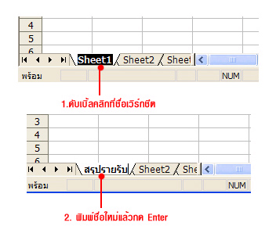
เลือกและแสดงหน้าเวิร์กชีต
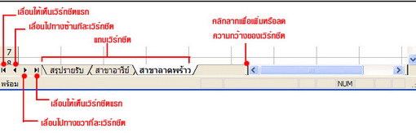
การลบเวร์กชีตออกจากเวิร์กบุ๊ค
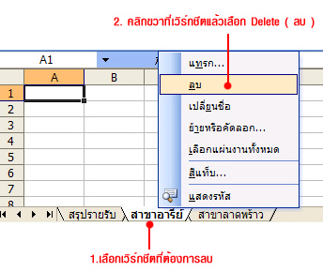
การใส่สีให้เวิร์กชีต
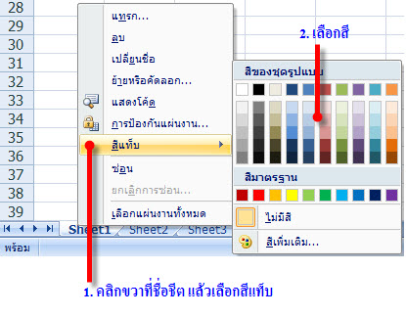
การย้ายสลับตำแหน่งเวิร์กชีต ให้เราลากเมาส์ที่แท็บชื่อของเวิร์กชีตค้างไว้ แล้วถึงจุดที่ต้องการย้ายก็ปล่อยเมาส์
การจัดการวินโดว์ของเวิร์กชีต
ย่อและขยายมุมมองเวิร์กชีต
วิธีที่ 1
1. คลิกลูกศร Zoom ( ย่อขยาย )
2.เลือกขนาดจากรายการ หรือระบุเองก็ได้
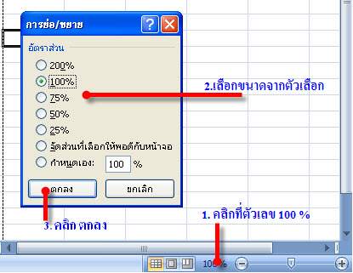
วิธีที่ 2
1. เลือก View --> Zoom ( มุมมอง --> ย่อขยาย )
2. คลิกเลือกขนาดที่จะย่อขยาย ขนาดปกติคือ 100%
ถ้าใช้ค่ามากกว่า 100% จะเป็นการขยายและถ้าน้อยกว่า 100% จะเป็นการย่อ
3. คลิกปุ่ม Ok

การแบ่งวินโดว์เพื่อจัดการกับตารางข้อมูลขนาดใหญ่
การแบ่งวินโดว์แนวตั้ง
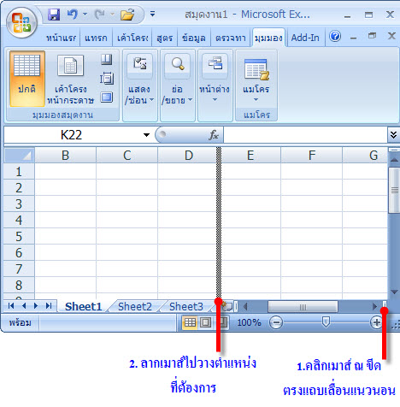
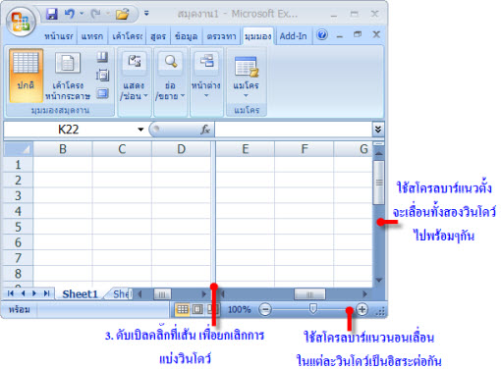
การแบ่งวินโดว์แนวนอน
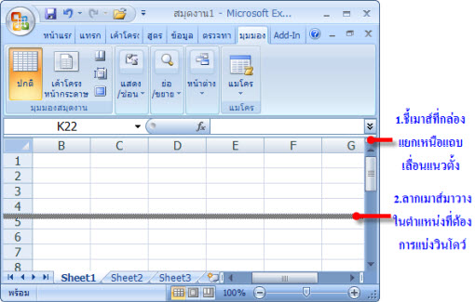

การตั้งชื่อและใช้สูตรคำนวณ Excel
ดังที่ได้กล่าวมาแล้ว นั้น ได้อธิบายว่าเซลต่างๆในเวิร์กชีตจะมีชื่อเรียกว่า Cell reference หรือ "ชื่อเดิม" ของเซลอยู่ทุกๆเซล ซึ่งชื่อนี้จะประกอบไปด้วยชื่อคอลัมนและแถวของเซลนัน้มารวมกัน เช่น เซลที่อยู่ตรงคอลัมน์ F แถวที่ 8 ก็จะเรียกว่าเซล F8 แต่ในการทำงานจริงบางครั้งจำเป็นต้องตั้งชื่อเซลให้สื่อความหมายมากกว่านี้ เพื่อให้นำไปใช้งานได้ง่ายและสะดวกขึ้น เช่น ถ้ามีเซลอยู่กลุ่มหนึ่งซึ่งเก็บจำนวนเงินที่นำเข้าสินค้าเดือนกุมภาพันธุ์ แทนที่จะเรียก "E5:E8" แต้ถ้าเราตั้งว่า Feb หรือ ก.พ. ก็น่าจะเข้าใจมากกว่า
ตั้งชื่อเซลเพื่อให้เรียกใช้ได้ง่าย
ตั้งชื่อใหม่ให้เซลหรือกลุ่มเซล
ตั้งชื่ออัตโนมัติจากหัวคอลัมน์หรือหัวแถว
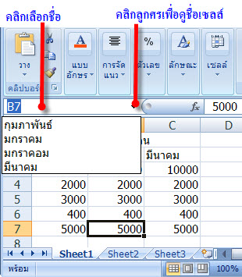
อธิบาย
ชื่อ | กลุ่มเซลล์
กุมภาพันธุ์ | เซลล์ B3 - B7
มีนาคม | เซลล์ C3 - C7
ตั้งชื่อเซลโดยใช้ กล่องชื่อ ( Name box )
วิธีนี้เป็นวิธีที่ง่ายและรวดเร็วที่สุดในการตั้งชื่อเซลหรือกลุ่มเซลเพียงกลุ่มเดียว เพราะคุณสามารถจะพิมพ์ชื่อเข้าไปในช่อง name box (กล่องชื่อ) ได้ทันที ( วิธีนี้ใช้ตั้งชื่อเซลได้อย่างเดียว แต่จะลบหรือเปลี่ยนชื่อไม่ได้ )
1. เลือกเซลหรือกลุมเซลที่ต้องการตั้งชื่อเป็นชื่อเดียวกัน
2. คลิกที่ช่อง name box (กล่องชื่อ) พิมพ์ชื่อหรือกลุ่มเซล
3. เสร็จแล้วกด Enter
ประโยชน์ของชื่อเซลที่ตั้งเอง
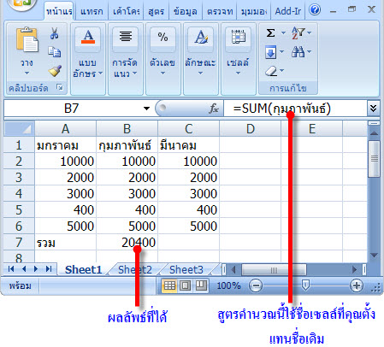
การดูผลลัพธ์จากแถบสถานะ
1. เลือกกลุ่มเซลที่ต้องการนำมาคำนวรค่า
2. คลิกขวาบนแถบ Status ( สถานะ ) แล้วเลือกผลลัพธ์ที่ต้องการจากเมนูลัดซึ่งจะประกอบด้วย
None (ไม่มี) ไม่ต้องคำนวณหาผลลัพธ์ใดๆเลย
Average (ค่าเฉลี่ย) หาค่าเแลี่ยของตัวเลข
Count (จำนวนนับ) นับจำนวนเวลทั้งหมดที่คุณเลือกไว้
Count Nums (นับเฉพาะสิ่งที่เป้นตัวเลข) นับจำนวนเซลที่เป็นตัวเลข
Max (ค่ามากที่สุด) หาค่าสูงสุดจากทุกๆเซลที่เลือก
Min (ค่าน้อยที่สุด) หาค่าต่ำสุดจากทุกๆเซลที่เลือก
Sum (ผลรวม) หาผลรวมของตัวเลข
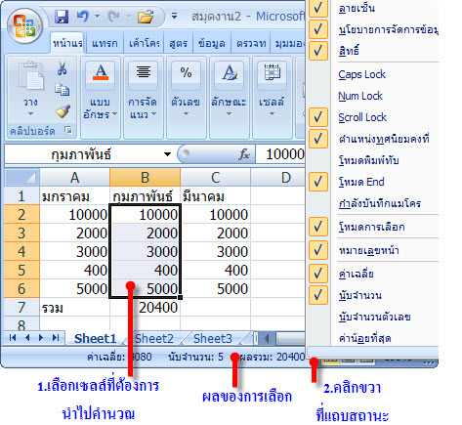
ตัวดำเนินการ
ตัวดำเนินการทางคณิตศาสตร์
Opertor | ความหมาย | ตัวอย่างการใช ้
+ | บวก | 4+7
- | ลบ | 15-3 หรือ -6
* | คูณ | 8*3.5
/ | หาร | 9/4
% | เปอร์เซ็นต์ | 3%(มีค่าเท่ากับ 0.03)
^ | ยกกำลัง | 2^3(หมายถึง 2 ยกกำลัง3)
ตัวดำเนินการเปรียบเทียบ
Operator | ความหมาย | ตัวอย่างการใช ้
= | เท่ากับ | A1= B1
> | มากกว่า | A1> B1
< | น้อยกว่า | A1< B1
>= | มากกว่าหรือเท่ากับ | A1>= B1
<= | น้อยกว่าหรือเท่ากับ | A1<= B1
<> | ไม่เท่ากับ | A1<> B1

ตัวดำเนินการกับข้อความ ( Text Operator )
ข้อความในที่นี้อาจเป็นตัวอักษรเพียงตัวเดียว ข้อความทั้งประโยค หรือข้อความที่ไม่มีตัวอักษรอะไรเลยก็ได้ (null string ) ซึ่งเวลาเขียนจะใช้เครื่องหมายคำพูดปิดและเปิดติดกันดังนี้ " "
Operator ความหมาย ตัวอย่างการใช ้
& นำข้อความตั้งแต่ 2 ข้อความข้อความขึ้นไปมาต่อเป็นข้อความเดียวกัน "บริษัท"& "อาหารไทย" หรือ A1&B1& C1
ระดับความสำคัญ
Opertor แต่ละตัวมีระดับความสำคัญไม่เท่ากัน เช่น เราใส่สูตร =2+3*5 โดยเราต้องการใหโปรแกรมนำ 2+5 (ได้5) แล้วนำไปคูณกับ 5 จะได้เป็น 25 แต่เครื่องหมายคูณ* มีระดับความสำคัญสูงกว่าบวก + โปรแกมจึงนำ3*5 ก่อน(ได้15) แล้วจึงบวกกับ 2 ได้เป็น 17 วิธีที่จะบังคับให้ Excel คิดเหมือนที่เรา ก็คือใส่ ( ) คร่อมส่วนที่ต้องการคำนวณก่อนเป็น =(2+3)*5 เท่านี้ก็ได้คำตอบที่ถูกต้องแน่นอน
ตารางต่อไปนี้จะแสดงระดับความสำคัญของ Opertor ต่างๆจากมากไปน้อย โดย Opertor ที่มีระดับความสำคัญสูงจะถูกคำนวณก่อน และถ้ามี opertor ที่มีระดับความสำคัญเดียวกันในสูตร Excel จะคำนวณจากซ้ายไปขวาทีละตัว
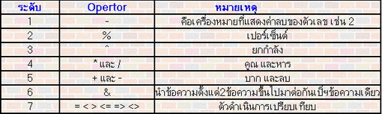
การสร้างสูตรคำนวณ
พิมพ์สูตรคำนวณด้วยตัวเอง
วิธีที่ง่ายที่สุดในการสร้างสูตรก็คือพิมพ์ทุกอย่างลงไปเอง ไม่ว่าจะเป็นชื่อเซล ตัวเลข หรือเครื่องหมายคำนวณต่างๆ
1. คลิกเลือกเซลที่จะใส่สูตรคำนวณ
2. พิมพ์เครื่องหมาย =
3. พิมพ์สูตรโดยใช้ชื่อเซล หรือตำแหน่งเซล
4. กด Enter ก็ขะได้ผลลัพธ์
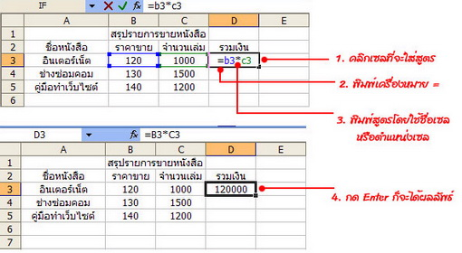
ฟังก์ชั่นและสูตรคำนวณ
ฟังก์ชั่นถ้าเราจะกล่าวถึงก็เหมือนกับว่าเป็น Operand ตัวหนึ่ง โดยในสูตรอาจประกอบไปด้วยฟังก์ชั่นอย่างเดียว เช่น AVERAGE( A2:A5:B12 )ซึ่งเป็นการหาค่าเฉลี่ยของตัวเลขในเซล 3 เซลในวงเล็บ หรืออาจมีฟังก์ชั่นปนกับข้อมูลอื่น เช่น =B4/SUM( D5:F5) คือให้นำผลรวมของเซล D5 ถึง F5 ไปหารค่าในเซล B4
สำหรับอาร์กิวเมนต์ที่เป็นชื่อเซล จะพิมพ์ลงไปเองหรือคลิกเมาส์เลือกก็ได้
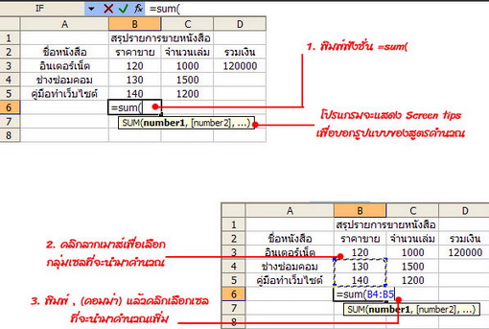
ใช้ปุ่ม Insert Function หรือแถบสูตรคำนวณ ช่วยใส่ฟังก์ชั่น
1. คลิกเซลที่ใส่ฟังก์ชั่น
2. คลิกปุ่ม Insert Function ( แทรกฟังก์ชั่น )หรือกด Shift+ F3
3. คลิกเลือกประเภทของฟังก์ชั่นจากเมนูของช่อง Or select a category ( หรือเลือกประเภท ) เช่น AVERAGE
4. คลิก ตกลง
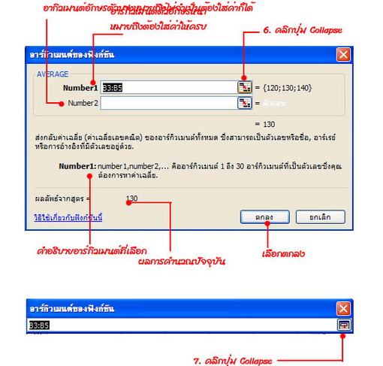
5. คลิกปุ่ม Collapse
6. ใช้เมาส์คลิกที่เป็นอาร์กิวเมนต์หรือที่จะนำมาคำนวณ คลิกปุ่ม Collapse
7. กด ตกลงเพื่อจบสูตร
เลือกฟังก์ชั่นจากปุ่ม AotoSum ( ผลรวมอัตโนมัติ )
สำหรับฟังก์ชั่นต่างๆทำหน้าที่ต่างๆดังต่อไปนี้
Sum (ผลรวม) หาผลรวมของตัวเลข
Average (ค่าเฉลี่ย) หาค่าเฉลี่ยเลขคณิต
Count (จำนวน) นับจำนวนเซลทั้งหมดที่คุณเลือกไว้
Max (ค่ามากที่สุด) หาค่าสูงสุดจากทุกๆเซลที่เลือก
Min (ค่าน้อยที่สุด) หาค่าต่ำสุดของตัวเลข
More Functions (ฟังก์ชั่นเพิ่มเติม) ไปเลือกฟังก์ชั่นอื่นๆ

มารู้จักกราฟ Excel กันเถอะ
กราฟ หรือ "ชาร์ต" ก็เป็นอีกวิธีหนึ่งที่ใช้แสดงข้อมูลที่เป็นตัวเลขได้ชัดเจน และสื่อความหมายมากขึ้น โดยเฉพาะข้อมูลที่ใช้เปรียบเทียบความมากน้อยหรือแสดงแนวโน้วของค่าต่างๆ ไม่ว่าจะเป็นยอดขายสินค้า รายได้ - รายจ่าย หรือแม้กระทั่งข้อมูลทางวิทยาศาสตร์เป็นต้น
ทำความรู้จักกับกราฟ
ตัวอย่าง
ตัวอย่างนี้เป็นการสรุปยอดรายจ่ายประจำเดือนมกราคม,กุมภาพันธ์และมีนาคม
1. เลือกกลุ่มข้อมูลที่ต้องการสร้างกราฟ ปกติจะเลือกทั้งส่วนที่เป็นข้อมูล และชื่อแถวหรือคอลัมน์
ของข้อมูลนั้นด้วย ( ยกเว้นไตเติล )
2. คลิกปุ่มแทรกแล้วเลือกชนิดของแผนภูมิที่ต้องการเช่น ถ้าใช้กราฟแท่ง
เลือก Column ( คอลัมน์ )
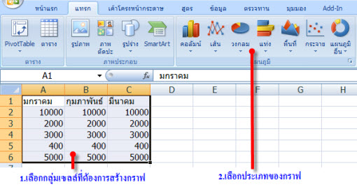
3. เมื่อคลิกเลือกประเภทของกราฟแล้ว จะได้กราฟปรากฏบน เวิร์กชีต
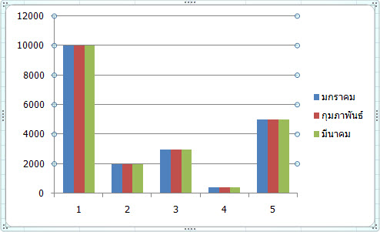
5. ปรับแต่งกราฟ เช่นคำอธิบายสีกราฟ ( Legend ) ถ้าไม่ต้องการให้คลิกเลือกส่วนนั้น
แล้วกด Delete
เลือกใช้กราฟประเภทไหนดี
